КРАТКИЙ ОБЗОР ПЕРВИЧНОГО РЫНКА ЖИЛОЙ НЕДВИЖИМОСТИ Г. ТОБОЛЬСКА ЗА МАЙ 2018 Г.
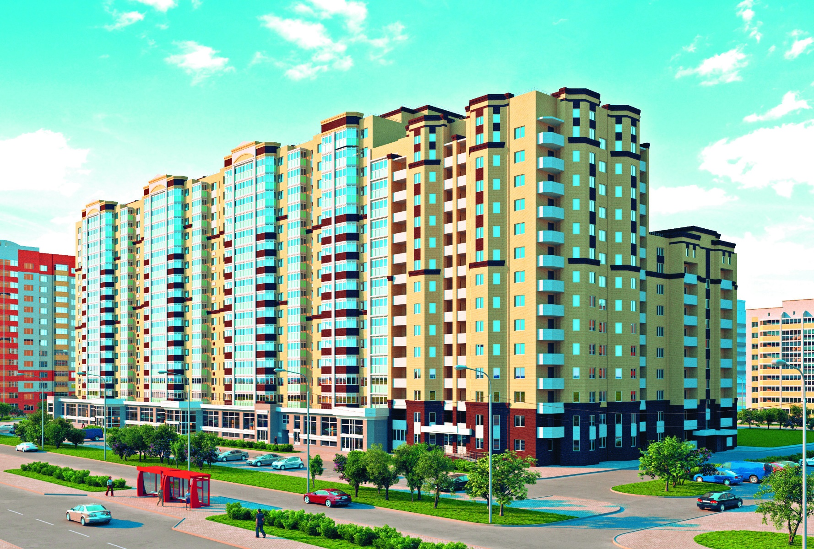

ОСНОВНЫЕ ВЫВОДЫ
- Объем предложения на первичном рынке жилой недвижимости г. Тобольска в мае 2018 г. составляет 583 квартир;
- 76,50% от общего объема предложения занимают дома в монолитно-каркасном исполнении;
- Удельная цена предложения в мае 2018 г. составила 49 851 руб./кв. м;
- Самая высокая удельная цена предложения у однокомнатных квартир – 50 431 руб./кв. м.
- Анализ предложения на первичном рынке г. Тобольска за май 2018 г.
Объем предложения на первичном рынке жилой недвижимости города Тобольска в мае 2018 г. составляет 583 квартир.
В мае 2018 года значительную часть объема предложения занимают двухкомнатные квартиры 43,74%. Доля однокомнатных квартир составила 42,88%, трехкомнатных – 13,21%. Многокомнатные квартиры в свою очередь занимают 0,17%.

Рис. 1.1. Структура предложения по количеству комнат
Ситуация в распределении предложения по площади в разрезе по количеству комнат по сравнению с предыдущим месяцем изменилась и выглядит следующим образом 33% однокомнатных квартир предлагаются с площадями от 25 до 30 кв. м., среди двухкомнатных квартир 36% предлагаются с площадями от 55 до 60 кв. м. Основное предложение трехкомнатных квартир сосредоточено в диапазоне площадей более 80 кв. м. и равно 68%.
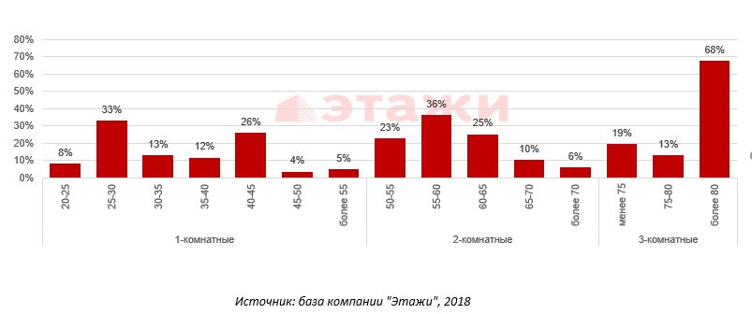

Рис. 1.2. Распределение предложения по площади в разрезе по количеству комнат

76,50% от общего объема предложения занимают дома в монолитно-каркасном исполнении, остальные 23,50% это дома из кирпича.

Рис. 1.3. Структура предложения по типу домостроения

- Анализ ценовой ситуации на первичном рынке жилой недвижимости г. Тобольска за май 2018 г.
Удельная цена предложения в мае 2018 г. составила 49 851 руб./кв. м, что на 1133 руб. (2,33%) больше, чем в предыдущем месяце.
По сравнению с аналогичным периодом 2017 года удельная цена предложения увеличилась на 5844 руб./кв. м. (13,28%).

Рис. 2.1. Динамика удельной цены предложения на первичном рынке жилья
Наиболее дорогим жильем на первичном рынке г. Тобольск считаются однокомнатные квартиры, в мае 2018 года средняя цена квадратного метра которых составила 50 431 руб. Далее следуют двухкомнатные и трехкомнатные квартиры, удельные цены которых равны 48 616 руб./кв. м и 47 949 руб./кв. м соответственно. Цена за единицу площади в многокомнатных квартирах традиционно меньше – 45 852 руб./кв. м.

Рис. 2.2. Удельная цена предложения в разрезе по количеству комнат
64% среди однокомнатных квартир занимают объекты, в ценовом диапазоне до 2000 тыс. руб., 54% объектов среди двухкомнатных квартир представлены с ценой от 3000 до 3500 тыс. руб., 62% предложения трехкомнатных квартир представлена в ценовом диапазоне более 4000 тыс. руб.

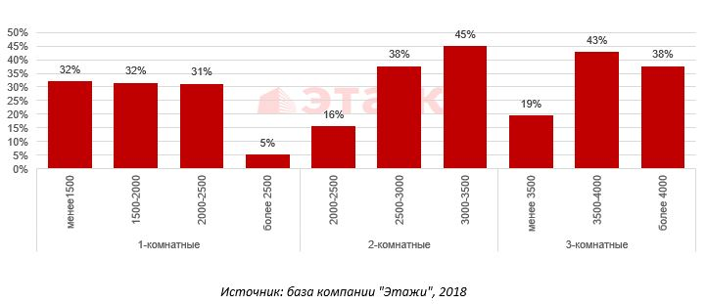
Рис. 2.3. Распределение предложения по цене в разрезе по количеству комнат
Приложение 1. Числовая пространственно-параметрическая модель первичного рынка г. Тобольска за май 2018 г.
Номер столбца | Показатель
1 | Объем выборки, шт.
2 | Средняя цена, руб.
3 | СКО, руб.
4 | Погрешность, руб.
5 | Погрешность, %
6 | Минимум, руб.
7 | Максимум, руб.
8 | Медиана, руб.
9 | Средняя площадь, кв. м
10 | СКО, кв. м
11 | Погрешность, кв. м
12 | Погрешность, %
13 | Минимум, кв. м
14 | Максимум, кв. м
15 | Медиана, кв. м
16 | Средневзвешенная, руб./кв. м
17 | СКО, руб./кв. м
18 | Погрешность, руб./кв. м
19 | Погрешность, %
20 | Минимум, руб./кв. м
21 | Максимум, руб./кв. м

Кол-во комн. | Тип домостроения | 1 | 2 | 3 | 4 | 5 | 6 | 7 | 8 | 9 | 10 | 11 | 12 | 13 | 14 | 15 | 16 | 17 | 18 | 19 | 20 | 21
Все | Все | 584 | 2600493 | 902896 | 74788 | 2,88 | 1210000 | 7982000 | 2690000 | 52,84 | 19,91 | 1,65 | 3,12 | 23,00 | 174,08 | 53,66 | 49217149 | 49168730 | 560302 | 1,14 | 39938 | 65652
 | Монолитные | 449 | 2468539 | 957947 | 90517 | 3,67 | 0 | 5083000 | 2410000 | 49,51 | 20,43 | 1,93 | 3,90 | 0,00 | 110,83 | 50,00 | 49861489 | 0 | 0 | 0,00 | 0 | 65652
 | Кирпичные | 164 | 2991866 | 1229892 | 192665 | 6,44 | 0 | 7982000 | 2875163 | 62,71 | 26,61 | 4,17 | 6,65 | 0,00 | 174,08 | 58,50 | 47708419 | 0 | 0 | 0,00 | 0 | 63478
1-комн. | Все | 250 | 1885112 | 768243 | 97371 | 5,17 | 1210000 | 5427000 | 1690000 | 37,38 | 17,34 | 2,20 | 5,88 | 23,00 | 110,83 | 32,00 | 50430596 | 49169350 | 1017317 | 2,02 | 44519 | 65652
 | Монолитные | 208 | 1781306 | 647342 | 89987 | 5,05 | 1210000 | 5083000 | 1680000 | 35,05 | 14,76 | 2,05 | 5,85 | 23,00 | 110,83 | 31,00 | 50815784 | 0 | 0 | 0,00 | 44519 | 65652
 | Кирпичные | 42 | 2399199 | 1069238 | 333974 | 13,92 | 1310000 | 5427000 | 2100000 | 48,90 | 23,72 | 7,41 | 15,15 | 23,00 | 110,83 | 43,70 | 49063131 | 0 | 0 | 0,00 | 45412 | 63478
2-комн. | Все | 255 | 2905946 | 264374 | 33177 | 1,14 | 2230000 | 3504800 | 2973300 | 59,37 | 6,46 | 0,81 | 1,37 | 50,00 | 76,70 | 58,40 | 48946309 | 49169827 | 799262 | 1,63 | 43656 | 54000
 | Монолитные | 173 | 2870135 | 281120 | 42870 | 1,49 | 2230000 | 3504800 | 2958516 | 57,48 | 5,39 | 0,82 | 1,43 | 50,00 | 69,40 | 58,10 | 49932903 | 0 | 0 | 0,00 | 44000 | 54000
 | Кирпичные | 82 | 2981500 | 206979 | 45995 | 1,54 | 2607066 | 3350000 | 3029200 | 63,36 | 6,75 | 1,50 | 2,37 | 53,66 | 76,70 | 61,40 | 47057952 | 0 | 0 | 0,00 | 43656 | 53036
3-комн. | Все | 77 | 3841705 | 370357 | 84966 | 2,21 | 3033492 | 4263000 | 3949400 | 79,81 | 7,15 | 1,64 | 2,06 | 65,56 | 96,40 | 81,00 | 48134460 | 49173016 | 1254622 | 2,61 | 39938 | 55160
 | Монолитные | 55 | 3804333 | 421097 | 114608 | 3,01 | 3033492 | 4263000 | 3797240 | 79,09 | 7,85 | 2,14 | 2,70 | 65,56 | 87,00 | 80,21 | 48098766 | 0 | 0 | 0,00 | 44000 | 49000
 | Кирпичные | 22 | 3935136 | 166216 | 72543 | 1,84 | 3450000 | 4110000 | 3977900 | 81,61 | 4,65 | 2,03 | 2,49 | 74,51 | 96,40 | 82,45 | 48220950 | 0 | 0 | 0,00 | 39938 | 55160

Отчет выполнен в соответствии с методическими рекомендациями по анализу рынка недвижимости Г.М. Стерника, принятыми Российской Гильдией Риэлторов
Числовая дискретная пространственно-параметрическая модель выполнена в соответствии с методическими рекомендациями по анализу рынка недвижимости Г.М. Стерника, принятыми Российской Гильдией Риэлторов

